Маоу лицей №18 г. Калининграда
Формулы приведения
Конспект открытого урока алгебры и начал анализа в 10 классе
Ирина Геннадьевна Рубцова, учитель математики
17.04.2013

Урок конструирования нового способа действий

Конспект открытого урока в 10-2фм классе
«Формулы приведения»
( урок конструирования нового способа).

Обучающие цели:
- Вывести формулы приведения, используя различные математические модели( формулы и графические модели)
- Исследовать и проанализировать различные случаи зависимостей.
- Составить алгоритм применения формул приведения.
- Провести первичное закрепление полученных знаний.
Развивающие цели:
  - Стимулировать активную мыслительную деятельность, способности к анализу и обобщению.
  - Способствовать формированию грамотной математической речи, развитию теоретического мышления.
  - Развивать навыки самоконтроля, самооценки.
Воспитательные цели:
- Формировать культуру общения, умение работать в малых группах.
- Воспитывать работоспособность, учебную активность, дисциплину, уважение ко всем участникам учебного процесса, устойчивый интерес к предмету.

Оснащение урока:
- Компьютер на рабочем месте учителя, проектор
- Раздаточные печатные материалы для учащихся ( бланки заданий для парной и индивидуальной работы, оценочные листы).

Этапы урока.

I. Организационный момент.
- Организация учебного места учащихся.
- Настрой на продуктивную работу.

II. Актуализация знаний.
- Повторение понятий: синус и косинус угла, заданного поворотом точки единичной окружности;
- Определение угла, соответствующего точке, и решение обратной задачи с помощью единичной окружности и свойств симметрии;
- Повторение тригонометрических формул и табличных значений, необходимых для последующей работы на уроке (формулы сложения, значения $sin⁡(cjs, tg)\frac{π}{2}(π,\frac{3π}{2})$
- Создание «ситуации успеха».
Формы работы: индивидуальная и фронтальная работа, самооценка по результатам .
Задания для устной работы:
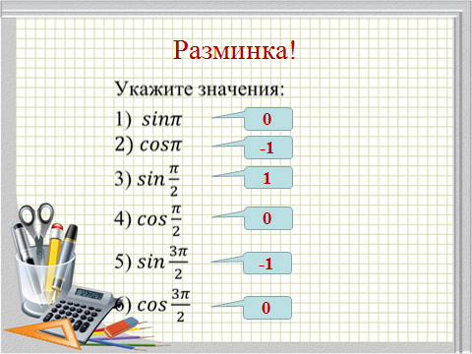

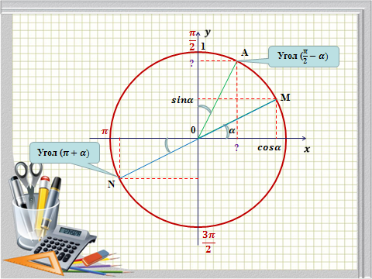

При работе со слайдом повторяются определения синуса и косинуса.
К этому слайду следует задать дополнительный вопрос: Где будут расположены точки единичной окружности, соответствующие углам поворота, равным $-α, π-α, \frac{π}{2}+α$ ?
Задание к следующему слайду обратное: найти углы, соответствующие заданным точкам.
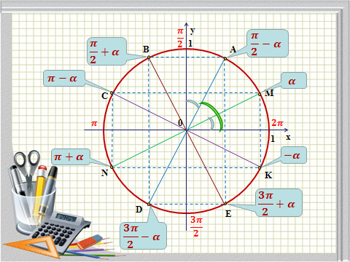

Вопросы, которые следует обсудить:
- Какие из точек симметричны относительно оси х? оси у?
- Каким свойством обладают координаты таких точек?
III. Постановка учебной задачи.
- Создание ситуации «интеллектуального конфликта» - выход на задачу, способствующую выявлению дефицита способностей (сложная задача с прошлого урока или из домашнего задания);

IV. Решение поставленной задачи: конструирование нового способа действий.

В режиме парной работы ученики выполняют серию задач исследовательского характера, выходят на теоретические обобщения в поиске формул связи тригонометрических функций произвольного угла с тригонометрическими функциями острого угла.

Задание 1. Выразите синусы, косинусы, тангенсы и котангенсы указанных углов через 𝒔𝒊𝒏𝜶,𝒄𝒐𝒔𝜶, 𝒕𝒈𝜶,𝒄𝒕𝒈𝜶, применив формулы сложения или графическую модель.
Одна часть учеников выполняет вывод новых формул с помощью формул сложения. Другая – «считывает» их с графической модели. В результате работы заполняется сводная таблица.
Во время работы в малых группах включается опция «черный экран».
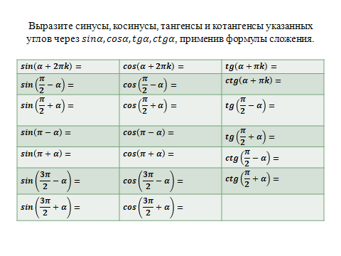
По окончании этого этапа результаты работы групп (пар)сравниваются, уточняются и корректируются. Анализируются временные затраты в работе групп, использующих разные инструменты (формулы или графические модели). Делается главный вывод: все рассмотренные выражения можно привести к более простому виду, когда в качестве аргумента будет выступать только аргумент $α$.

Задание 2. Провести анализ полученных результатов и их классификацию, ответив на вопросы:
1. Какой знак ставить в результате (подсказка: считаем, что 0<𝛼<𝜋/2)?
2. В каких случаях синус заменяется на косинус, косинус – на синус, тангенс – на котангенс, котангенс – на тангенс?
3. А в каких случаях не меняется?
4. И вообще, надо ли запоминать все эти формулы? Не лучше ли составить общее правило?
Дело в том, что формул приведения очень много (мы рассмотрели лишь некоторую часть). Выводить их каждый раз довольно утомительно. Составить таблицу формул приведения и постоянно пользоваться ею можно, но неудобно, так как она будет громоздкой
Выслушиваются мнения. Проводится обсуждение.

Задание 3. Составить алгоритмическое правило, которое позволит НЕ запоминать большое количество формул приведения. Для этого заполнить шаблон-заготовку с шагами алгоритма.
- В правой части формулы ставится тот знак, который имеет …. (левая часть) при условии…. (0<𝛼<𝜋/2).
- Если в левой части формулы угол равен ….., ……, то синус меняется на косинус, косинус – на …………., тангенс – на ………..
- Если в левой части формулы угол равен ………, …….., то замены не происходит.

Проверьте, как работает этот алгоритм, используя уже выведенные формулы.

Задание | Рассуждения
Упростить : $sin\left(\frac{3π}{2}+α\right)=$ | - $\left(\frac{3π}{2}+α\right)$ – угол IV четверти, в ней синус отрицательный, поэтому ставим минус.  - Для угла вида $\frac{mπ}{2}±α$, где m – нечетное число, меняем наименование
$$=-cosα$$

